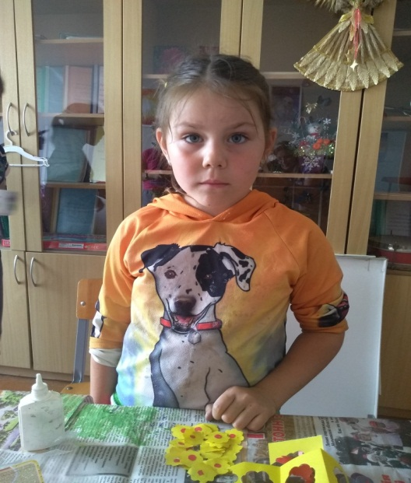

#ПРОВОЖУЛЕТОСПОЛЬЗОЙБЫХОВ

**Немного о себе**

|  |  |
| --- | --- |
|  | **Клепик Варвара, 6 лет** |

|  |  |
| --- | --- |
|  | **ГУО «Средняя школа №3 г. Быхова»** |

|  |  |
| --- | --- |
|  | **Мне нравится рисовать, лепить, заниматься в кружке «Плетеные истории»** |

**Хочу сказать спасибо руководителю кружка «Плетеные истории» Масловской Олесе Сергеевне. Она научила меня делать красивые композиции из газет, проволоки и цветной бумаги.**

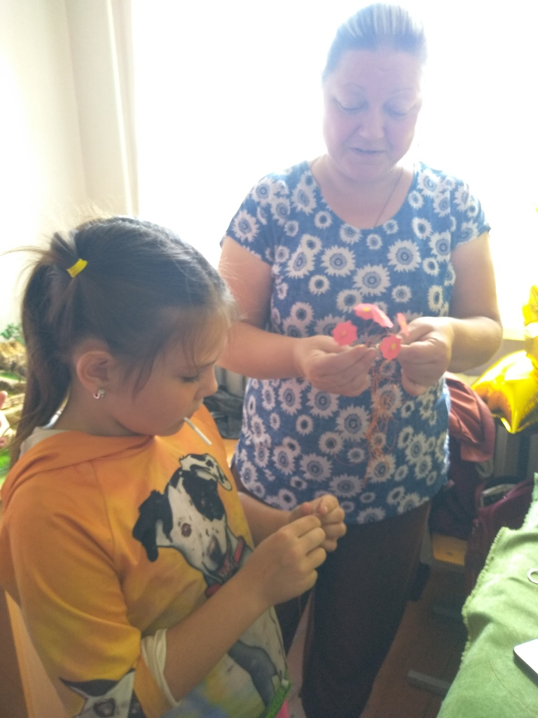

**Я научился этим летом**

|  |  |
| --- | --- |
|  | **Делать цветочки из цветной бумаги** |

|  |  |
| --- | --- |
|  | **Плести листочки ситцем** |

|  |  |
| --- | --- |
|  | **Составлять композицию** |

**И достиг результатов**

|  |  |
| --- | --- |
|  | **Научилась плести композиции в технике «Веревочка»** |

|  |  |
| --- | --- |
|  | **Сделала вазочку с цветами** |

|  |  |
| --- | --- |
|  | **Составила композицию** |

**Фотографии**

**Делаю цветочки из цветной бумаги**

**Распрямляю проволоку для будущих цветов**

**Скоро будет готова корзинка с цветами**

